BÀI 9: CHUYỂN ĐỘNG THẲNG BIẾN ĐỔI ĐỀU
I. MỤC TIÊU
1. Kiến thức
- Khái niệm chuyển động thẳng biến đổi đều, nhanh dần đều, chậm dần đều.
- Đặc điểm của gia tốc trong chuyển động thẳng biến đổi đều.
- Vẽ được đồ thị vận tốc – thời gian trong chuyển động thẳng biến đổi đều.
2. Về Năng lực
2.1 Năng lực chung
- Năng lực tự chủ và tự học: tìm kiếm thông tin, đọc sách giáo khoa, quan sát thực tế để tìm hiểu chuyển động thẳng biến đổi đều , gia tốc trong CDT biến đổi đều .
- Năng lực giao tiếp và hợp tác: thảo luận nhóm để tìm ra các đặc điểm của CDT biến đổi đều và gia tốc của nó., hợp tác trong thực hiện hoạt động quan sát thu thập thông tin về dạng chuyển động này.
- Năng lực giải quyết vấn đề và sáng tạo: GQVĐ trong thực hiện quan sát nhận biết, phân biệt các dạng chuyển động thẳng .
2.2 Năng lực vật lí
- Nhận thức vật lí
+ Thông qua nghiên cứu sgk học sinh nêu được khái niệm chuyển động thẳng biết đổi đều, phân loại được chuyển động nhanh dần đều, chậm dần đều.
+ Nêu được đặc điểm của gia tốc chuyển động thẳng biến đổi đều
- Tìm hiểu thế giới tự nhiên dưới góc độ vật lí: Từ các số liệu cho trước vẽ được đồ thị vận tốc- thời gian trong chuyển động thẳng biến đổi đều.
- Vận dụng kiến thức kĩ năng đã học: Từ đồ thị vận tốc- thời gian của chuyển động thẳng biến đổi đều mô tả được chuyển động này.
3. Về phẩm chất
- Chăm chỉ: Nghiên cứu sgk, lắng nghe, chia sẻ, hoàn thành phiếu học tập.
- Có trách nhiệm trong hoạt động nhóm hoàn thành nhiệm vụ được giao, chủ động thực hiện nhiệm vụ học tập.
- Trung thực trong quá trình tự đánh giá các bạn.
II.Thiết bị dạy học và học liệu
1. Giáo viên : các phiếu học tập, máy chiếu .
2. Học sinh: Ôn lại các kiến thức về hệ toạ độ, hệ quy chiếu,cách vẽ đồ thị hàm bậc nhất , gia tốc
III. TIẾN TRÌNH DẠY HỌC
Hoạt động 1: Mở đầu: Tạo tình huống học tập.
a. Mục tiêu:
- Ôn tập kiến thức cũ về chuyển động biến đổi, gia tốc. Qua câu hỏi xác định chủ đề bài học :Chuyển động thẳng biến đổi đều.
b. Nội dung: Học sinh sử dụng kiến thức đã học và quan sát để trả lời câu hỏi của trò chơi
- Thế nào là chuyển động biến đổi?
- Đại lượng nào đặc trưng cho sự biến thiên nhanh chậm của vận tốc? Kí hiệu và đơn vị của đại lượng này?
- Em hãy nêu một ví dụ, vật chuyển động có tốc độ liên tục thay đổi?
- Hình bên dưới mô tả sự thay đổi vị tri và vận tốc của ô tô, người sau những khoảng thời gian bằng nhau. Hai chuyển động này có gì giống nhau, khác nhau?
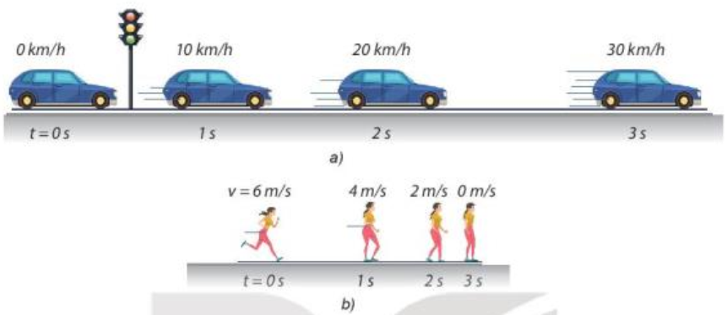

c. Sản phẩm: Ôn tập kiến thức cũ và sự tò mò, hứng thú tìm hiểu kiến thức mới.
d. Tổ chức thực hiện:
- Giáo viên đưa trò chơi bốc thăm trúng thưởng.
- Giáo viên cho các em xung phong bốc thăm, và trả lời câu hỏi, nếu trả lời sai, thì các bạn bên dưới được quyền xung phong trả lời thay, ai trả lời đúng thì được quà.
- Học sinh tham gia trò chơi, trả lời câu hỏi.
- Giáo viên tổng kết, nhận xét và góp ý, bổ sung, phát thưởng.
- Giáo viên dẫn dắt vào bài học Bài 9: Chuyển động thẳng biến đổi đều
Hoạt động 2: Hình thành kiến thức
Hoạt động 2.1: Khảo sát chuyển động thẳng biến đổi đều
a. Mục tiêu:
- Nêu được khái niệm chuyển động thẳng biến đổi đều, nhanh dần đều, chậm dần đều.
- Nêu được đặc điểm của gia tốc trong chuyển động thẳng biến đổi đều.
b. Nội dung: Học sinh thực hiện nhiệm vụ theo nhóm hoàn thành yêu cầu dựa trên gợi ý của giáo viên:

Phiếu học tập số 1
Câu 1: Như thế nào là chuyển động thẳng biến đổi đều? Như thế nào là chuyển động thẳng nhanh dần đều, chậm dần đều?
Câu 2: Gia tốc trong chuyển động thẳng biến đổi đều có đặc điểm gì?
Câu 3: Tính gia tốc của các chuyển động trong hình vẽ a, b. Các chuyển động trong hình vẽ có phải là chuyển động thẳng biến đổi đều hay không.
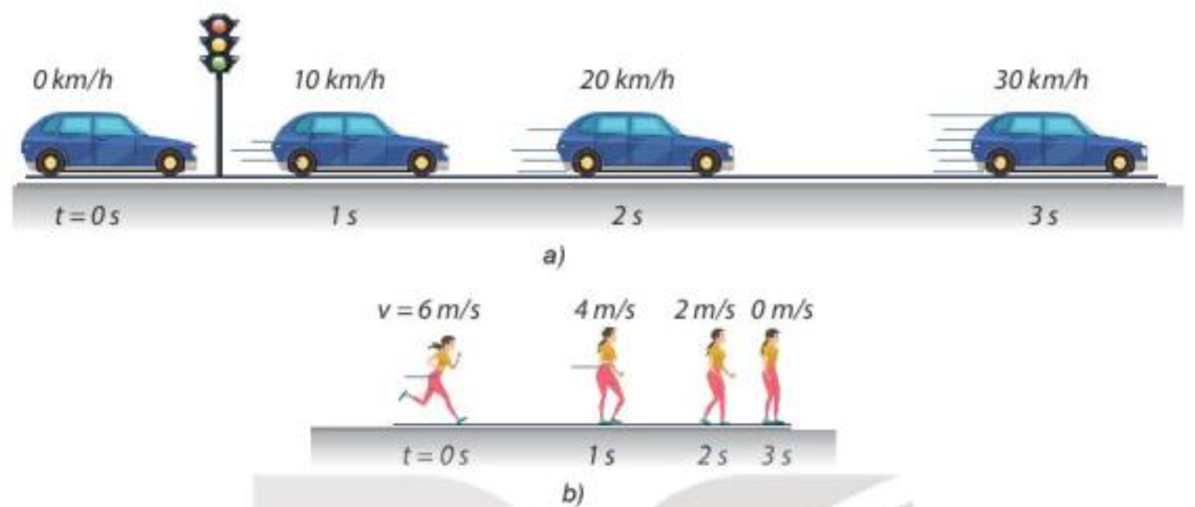
c) Sản phẩm:
- Qua hoạt động nhóm, thảo luận nhóm, hoàn thành phiếu học tập
d) Tổ chức thực hiện:
- Giáo viên chuyển giao nhiệm vụ: Yêu cầu HS đọc mục I. Trang 40 và hoàn thành phiếu học tập số 1
- Học sinh thực hiện nhiệm vụ theo nhóm nghiên cứu tài liệu và thảo luận trả lời các câu hỏi của giáo viên
- Đại diện 1 nhóm trình bày.
- Học sinh các nhóm khác thảo luận, nhận xét, bổ sung và sửa lỗi về câu trả lời của nhóm đại diện.
- Giáo viên nhận xét, kết luận.
Hoạt động 2.2: Hướng dẫn HS xây dựng công thức vận tốc tức thời và vẽ đồ thị vận tốc – thời gian tương ứng.
a. Mục tiêu:
- Xây dựng và viết được các công thức vận tốc tức thời chuyển động thẳng biến đổi đều.
- Vẽ được đồ thị vận tốc – thời gian trong chuyển động thẳng biến đổi đều ứng với các trường hợp khác nhau
b. Nội dung: Học sinh thực hiện nhiệm vụ theo nhóm hoàn thành yêu cầu dựa trên gợi ý của giáo viên.
Phiếu học tập số 2
Câu 1: Gọi v₀ là vận tốc tại thời điểm ban đầu t₀, v_{t} là vận tốc tại thời điểm t. Hãy viết công thức tính gia tốc. Từ đó, suy r biểu thức tính v_{t}.
Câu 2: Chọn thời điểm ban đầu t₀ = 0, viết lại biểu thức tính v_{t}.
Câu 3: Nếu tại thời điểm ban đầu, vật bắt đầu chuyển động, thì v_{t} xác định như thế nào?
Câu 4: Từ các đồ thị trong hình 9.1:

a. Hãy viết công thức về mối liên hệ giữa v với a và t của từng chuyển động ứng với từng đồ thị trong hình 9.1.
b. Chuyển động nào là chuyển động nhanh dần đều, chậm dần đều?
Câu 5. Hình 9.2 là đồ thị vận tốc – thời gian trong chuyển động của một bạn đang đi trong siêu thị. Hãy dựa vào đồ thị để mô tả bằng lời chuyển động của bạn đó (khi nào đi đều, đi nhanh lên, đi chậm lại, nghỉ).

c. Sản phẩm:
- Công thức vận tốc tức thời chuyển động thẳng biến đổi đều.
- Các dạng đồ thị vận tốc – thời gian trong chuyển động thẳng biến đổi đều
d. Tổ chức thực hiện:
- Giáo viên nêu vấn đề: Khi vât chuyển động biến đổi, chắc chắn vận tốc của vật sẽ thay đổi. Và bây giờ, ta sẽ đi tìm biểu thức để tìm vận tốc tức thời ở một thời điểm nào đó.
- Giáo viên chuyển giao nhiệm vụ: Yêu cầu HS hoàn thành phiếu học tập số 2.
- Học sinh thực hiện nhiệm vụ theo nhóm.
- Đại diện 1 nhóm trình bày.
- Học sinh các nhóm khác thảo luận, nhận xét, bổ sung và sữa lỗi về câu trả lời của nhóm đại diện.
- Gv nhận xét và kết luận
Hoạt động 3: Luyện tập
a. Mục tiêu:
- HS hệ thống hóa kiến thức và vận dụng giải bài tập về đọc đồ thị và vẽ đồ thị của chuyển động thẳng.
b. Nội dung: Học sinh trả lời nhanh một số câu hỏi củng cố kiến thức bài học.
Câu 1:Chuyển động nào sau đây có quí đạo là một đường thẳng ?
A, chuyển động của đu quay B. chuyển động của chiếc lá rơi trong gió
C. chuyển động của viên phấn thả rơi D, chuyển động của ô tô trên đường
Câu 2.Một vật bắt đầu chuyển động nhanh dần đều sau 10s đạt tốc độ 2m/s. Gia tốc chuyển động của vật là :
A. 2m/s² B. 0,2m/s² C. 5m/s² D. 20m/s²
Câu 3 : Một vật chuyển động có phương tình vận tốc là : v= 2+t (m,s). Gia tốc của vật có độ lớn :
A. 2m/s² B. 1m/s² C. 3m/s² D. 1/2 m/s²
Câu 4: Một xe máy đang chuyển động với vận tốc 36km/h thì hãm phanh chuyển động chậm dần .Sau 10s vận tốc giảm còn 5m/s. Gia tốc chuyển động của xe máy là :
A. 0,9m/s² B. 0,5m/s² C. 3,1m/s² D. 1m/s²
Câu 5: Một vật chuyển động nhanh dần đều không vận tốc đầu với gia tốc 0,4m/s². vận tốc vật đạt được sau 5 s chuyển động là :
A. 2m/s B. 0,8m/s C. 1,25m/s D. 5,4m/s.

c. Sản phẩm: HS trả lời được các câu hỏi trên.
d. Tổ chức thực hiện:
- Gv chiếu các câu hỏi
- Hs suy nghĩ giơ tay trả lời
- Gv nhận xét và cho điểm.
4. Hoạt động 4. Vận dụng
a, Mục tiêu : HS mô tả được chuyển động trong cuộc sống
b, Nội dung: Nhóm học sinh trải nghiệm đo đạc quan sát xử lí số liệu thiết lập đồ vận tốc theo thời gian của một vật chuyển động ( Ô tô đồ chơi, chuyển động của chú chó con chạy, đoàn tàu chạy vào ga…)
c, Sản phẩm : Đồ thị vận tốc –thời gian học sinh đo đạc được.
d, Tổ chức thực hiện
- GV đặt vấn đề, giao nhiệm vụ cho học sinh về nhà thực hiện dự án trải nghiệm đo đạc và thiết lập đồ thị vận tốc- thời gian của vật chuyển động.
- Hs thực hiện nhiệm vụ ở nhà
- Gv cho hs báo cáo và thu nhận sản phẩm vào buổi học sau.

